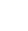
平面向量基本定理
题型一 平面向量基本定理的理解
1．已知$$\overset{⃑}{e_{1}},\overset{⃑}{e_{2}}$$是平面内的一组基底，则下列说法中正确的是（ ）
A．若实数m，n使$$m\overset{⃑}{e_{1}}+n\overset{⃑}{e_{2}}=\overset{⃑}{0}$$，则$$m=n=0$$
B．平面内任意一个向量$$\vec{a}$$都可以表示成$$\vec{a}=m\overset{⃑}{e_{1}}+n\overset{⃑}{e_{2}}$$，其中m，n为实数
C．对于m，$$n∈R$$，$$m\overset{⃑}{e_{1}}+n\overset{⃑}{e_{2}}$$不一定在该平面内
D．对平面内的某一个向量$$\vec{a}$$，存在两对以上实数m，n，使$$\vec{a}=m\overset{⃑}{e_{1}}+n\overset{⃑}{e_{2}}$$
【答案】AB
【难度】0.94
【知识点】基底的概念及辨析
【分析】根据基底的定义逐项判断即可.
【详解】解：根据基底的定义知AB正确；
对于C，对于m，$$n∈R$$，$$m\overset{⃑}{e_{1}}+n\overset{⃑}{e_{2}}$$在该平面内，故C错误；
对于D，m，n是唯一的，故D错误.
故选:AB.
2．设$$\vec{e_{1}}$$，$$\vec{e_{2}}$$是同一平面内的两个向量，则有 ( )
A．$$\vec{e_{1}}$$，$$\vec{e_{2}}$$一定平行 B．$$\vec{e_{1}}$$，$$\vec{e_{2}}$$的模相等
C．同一平面内的任一向量$$\vec{a}$$都有$$\vec{a}$$=λ$$\vec{e_{1}}$$+μ$$\vec{e_{2}}$$ (μ，λ∈R) D．若$$\vec{e_{1}}$$，$$\vec{e_{2}}$$不共线，则同一平面内的任一向量$$\vec{a}$$都有$$\vec{a}$$=λ$$\vec{e_{1}}$$+μ$$\vec{e_{2}}$$ (μ，λ∈R)
【答案】D
【难度】0.85
【知识点】平面向量基本定理的应用、平面向量共线定理
【详解】由已知，$$\vec{e_{1}}$$，$$\vec{e_{2}}$$是是平面内的两个向量不一定平行，向量长度不一定相等，即模不一定相等；所以A，B错误；
同理，如果$$\vec{e_{1}}$$，$$\vec{e_{2}}$$是平面内的两个共线向量，C 错误；
由平面向量基本定理可得，D正确；
故选：D．
3．若向量$$\vec{a}$$与$$\vec{b}$$是平面上的两个不平行向量，下列向量不能作为一组基底的是（ ）
A．$$−\vec{a}$$与$$\vec{a}+\vec{b}$$ B．$$\vec{a}+\vec{b}$$与$$2\vec{a}+\vec{b}$$
C．$$2\vec{a}−5\vec{b}$$与$$−4\vec{a}+10\vec{b}$$ D．$$2\vec{a}+\vec{b}$$与$$\vec{a}+2\vec{b}$$
【答案】C
【难度】0.85
【知识点】基底的概念及辨析、平面向量共线定理证明线平行问题
【分析】根据向量共线定理逐一判断.
【详解】对于A，假设存在实数$$λ$$，使$$\vec{a}+\vec{b}=λ\left(−\vec{a}\right)$$，则$$\{\begin{aligned}1=−λ \\ 1=0\end{aligned}$$，方程组无解，即不存在实数$$λ$$，使$$\vec{a}+\vec{b}=λ\left(−\vec{a}\right)$$，即$$−\vec{a}$$与$$\vec{a}+\vec{b}$$不共线，A不选；
对于B，假设存在实数$$λ$$，使$$\vec{a}+\vec{b}=λ\left(2\vec{a}+\vec{b}\right)$$，则$$\{\begin{aligned}1=2λ \\ 1=λ\end{aligned}$$，方程组无解，即不存在实数$$λ$$，使$$\vec{a}+\vec{b}=λ\left(2\vec{a}+\vec{b}\right)$$，即$$\vec{a}+\vec{b}$$与$$2\vec{a}+\vec{b}$$不共线，B不选；
对于C，假设存在实数$$λ$$，使$$2\vec{a}−5\vec{b}=λ\left(−4\vec{a}+10\vec{b}\right)$$，则$$\{\begin{aligned}2=−4λ \\ −5=10λ\end{aligned}$$，解得$$λ=−\frac{1}{2}$$，即$$2\vec{a}−5\vec{b}$$与$$−4\vec{a}+10\vec{b}$$共线，选C；
对于D，假设存在实数$$λ$$，使$$2\vec{a}+\vec{b}=λ\left(\vec{a}+2\vec{b}\right)$$，则$$\{\begin{aligned}2=λ \\ 1=2λ\end{aligned}$$，方程组无解，即不存在实数$$λ$$，使$$2\vec{a}+\vec{b}=λ\left(\vec{a}+2\vec{b}\right)$$，即$$2\vec{a}+\vec{b}$$与$$\vec{a}+2\vec{b}$$不共线，D不选；
故选：C
4．设$${\vec{e}}_{1}$$，$${\vec{e}}_{2}$$是平面内所有向量的一组基底，则下面四组向量中，不能作为基底的是（ ）
A．$${\vec{e}}_{1}+{\vec{e}}_{2}$$和$${\vec{e}}_{1}−3{\vec{e}}_{2}$$ B．$${\vec{e}}_{1}+6{\vec{e}}_{2}$$和$${\vec{e}}_{1}+{\vec{e}}_{2}$$
C．$${\vec{e}}_{1}+2{\vec{e}}_{2}$$和$$2{\vec{e}}_{1}−{\vec{e}}_{2}$$ D．$$3{\vec{e}}_{1}−4{\vec{e}}_{2}$$和$$6{\vec{e}}_{1}−8{\vec{e}}_{2}$$
【答案】D
【难度】0.85
【知识点】基底的概念及辨析
【分析】利用基底的定义对四个选项一一验证.
【详解】$${\vec{e}}_{1}$$，$${\vec{e}}_{2}$$是平面内所有向量的一组基底.
对于A：$${\vec{e}}_{1}+{\vec{e}}_{2}$$和$${\vec{e}}_{1}−3{\vec{e}}_{2}$$不共线，可以作为平面的一组基底.
对于B：$${\vec{e}}_{1}+6{\vec{e}}_{2}$$和$${\vec{e}}_{1}+{\vec{e}}_{2}$$不共线，可以作为平面的一组基底.
对于C：$${\vec{e}}_{1}+2{\vec{e}}_{2}$$和$$2{\vec{e}}_{1}−{\vec{e}}_{2}$$不共线，可以作为平面的一组基底.
对于D：因为$$3{\vec{e}}_{1}−4{\vec{e}}_{2}=\frac{1}{2}\left(6{\vec{e}}_{1}−8{\vec{e}}_{2}\right)$$，所以$$3{\vec{e}}_{1}−4{\vec{e}}_{2}$$和$$6{\vec{e}}_{1}−8{\vec{e}}_{2}$$共线，所以不能作为平面的一组基底.
故选：D
5．如图所示，设$$O$$是平行四边形$$ABCD$$的两条对角线的交点，给出下列向量组，其中可作为该平面内所有向量的基底的是（ ）
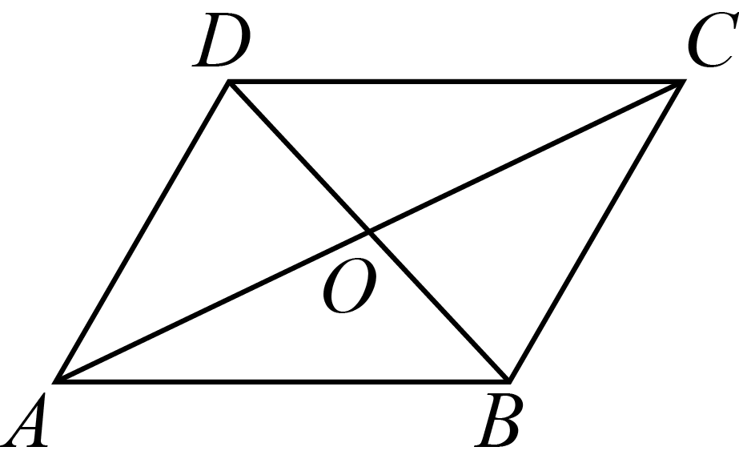
A．$$\overset{⃑}{AD}$$与$$\overset{⃑}{BC}$$ B．$$\overset{⃑}{AC}$$与$$\overset{⃑}{BD}$$ C．$$\overset{⃑}{CA}$$与$$\overset{⃑}{DC}$$ D．$$\overset{⃑}{OD}$$与$$\overset{⃑}{OB}$$
【答案】BC
【难度】0.94
【知识点】基底的概念及辨析
【分析】根据平面向量基底的定义，结合平行四边形的性质逐一判断即可.
【详解】A项中$$\overset{⃑}{AD}$$与$$\overset{⃑}{BC}$$共线，D项中$$\overset{⃑}{OD}$$与$$\overset{⃑}{OB}$$共线，B，C项中两向量不共线，
故选：BC
6．如图，点O是正六边形$$ABCDEF$$的中心，则下面结论正确的是（ ）
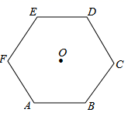
A．$$\overset{⃑}{AB}⋅\overset{⃑}{BD}=0$$ B．$$\overset{⃑}{AD}=2\overset{⃑}{AB}$$ C．$$\overset{⃑}{OA}+\overset{⃑}{AB}=\overset{⃑}{BO}$$ D．向量$$\overset{⃑}{AF}$$与$$\overset{⃑}{BE}$$能构成一组基底
【答案】A
【难度】0.94
【知识点】基底的概念及辨析、向量加法的法则、用定义求向量的数量积
【分析】由正六边形性质及向量加法的线性运算可判断每一个选项.
【详解】对于A，由正六边形的性质可知$$∠ABD={90}^{°}$$，所以$$\overset{⃑}{AB}⋅\overset{⃑}{BD}=0$$，故A正确；
对于B，由正六边形的性质可知$$∠DAB={60}^{°}$$，从而可知$$\overset{⃑}{AD}$$与$$\overset{⃑}{AB}$$不可能共线，故B不正确；
对于C，$$\overset{⃑}{OA}+\overset{⃑}{AB}=\overset{⃑}{OB}$$，故C不正确；
对于D，由正六边形的性质可知$$AF$$与$$BE$$平行，故向量$$\overset{⃑}{AF}$$与$$\overset{⃑}{BE}$$不能构成一组基底，故D不正确.
故选：A
7．已知$$\overset{⃑}{e_{1}},\overset{⃑}{e_{2}}$$不共线，$$\overset{⃑}{a}=\overset{⃑}{e_{1}}+2\overset{⃑}{e_{2}},\overset{⃑}{b}=2\overset{⃑}{e_{1}}+λ\overset{⃑}{e_{2}}$$，要使$$\overset{⃑}{a},\overset{⃑}{b}$$能作为平面内的一组基底，则实数λ的取值范围为________________.
【答案】$$(−∞,4)∪(4,+∞)$$
【难度】0.85
【知识点】基底的概念及辨析、已知向量共线（平行）求参数
【分析】根据平面向量基底的定义，结合平面向量共线的性质进行求解即可.
【详解】当平面向量$$\overset{⃑}{a},\overset{⃑}{b}$$共线时，有$$\overset{⃑}{a}=k\overset{⃑}{b}$$，即$$\overset{⃑}{e_{1}}+2\overset{⃑}{e_{2}}=k(2\overset{⃑}{e_{1}}+λ\overset{⃑}{e_{2}})$$，因此有$$\{\begin{aligned}1=2k \\ 2=kλ\end{aligned} ⇒λ=4$$，
因此要想$$\overset{⃑}{a},\overset{⃑}{b}$$能作为平面内的一组基底，则必有平面向量$$\overset{⃑}{a},\overset{⃑}{b}$$不共线，所以$$λ≠4$$，
故答案为：$$(−∞,4)∪(4,+∞)$$
题型二 用基底表示向量
（1）利用向量的线性运算法则转化
8．在$$△ABC$$中，D在$$BC$$上，$$\overset{⃑}{BD}=2\overset{⃑}{DC}$$，设$$\overset{⃑}{AB}=\overset{⃑}{a}$$，$$\overset{⃑}{AC}=\overset{⃑}{b}$$，则$$\overset{⃑}{AD}=$$（ ）
A．$$\frac{1}{2}\overset{⃑}{a}−\frac{1}{2}\overset{⃑}{b}$$ B．$$\frac{1}{2}\overset{⃑}{a}+\frac{1}{2}\overset{⃑}{b}$$
C．$$\frac{2}{3}\overset{⃑}{a}+\frac{1}{3}\overset{⃑}{b}$$ D．$$\frac{1}{3}\overset{⃑}{a}+\frac{2}{3}\overset{⃑}{b}$$
【答案】D
【难度】0.94
【知识点】向量减法法则的几何应用、向量的线性运算的几何应用、向量加法法则的几何应用、用基底表示向量
【分析】根据平面向量的线性运算法则，计算即可得出答案.
【详解】解：因为$$\overset{⃑}{BD}=2\overset{⃑}{DC}$$，所以$$\overset{⃑}{BD}=\frac{2}{3}\overset{⃑}{BC}$$，
则$$\overset{⃑}{AD}=\overset{⃑}{AB}+\overset{⃑}{BD}=\overset{⃑}{AB}+\frac{2}{3}\overset{⃑}{BC}=\overset{⃑}{AB}+\frac{2}{3}\left(\overset{⃑}{AC}−\overset{⃑}{AB}\right)=\frac{1}{3}\overset{⃑}{AB}+\frac{2}{3}\overset{⃑}{AC}=\frac{1}{3}\overset{⃑}{a}+\frac{2}{3}\overset{⃑}{b}$$.
故选：D.
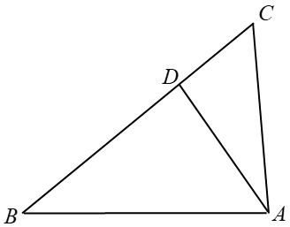
9．如图，在$$△ABC$$中，$$D$$为$$AB$$的中点，$$E$$为$$CD$$的中点，设$$\overset{⃑}{AB}=\vec{a},\overset{⃑}{AC}=\vec{b}$$，以向量$$\vec{a},\vec{b}$$为基底，则向量$$\overset{⃑}{AE}=$$（ ）
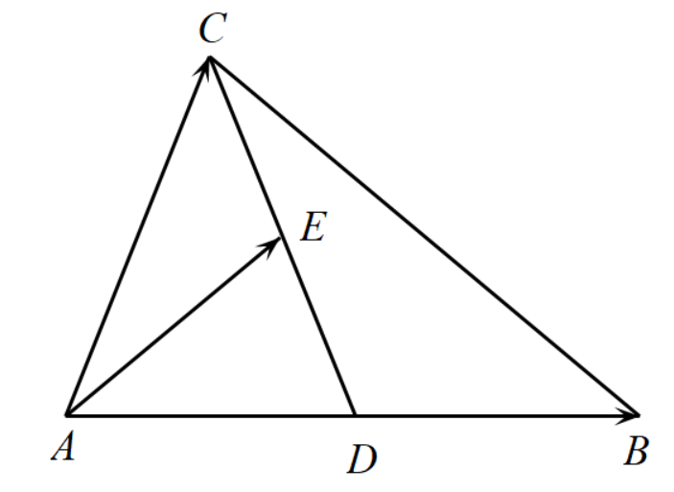
A．$$\frac{1}{4}\vec{a}+\frac{1}{2}\vec{b}$$ B．$$\frac{1}{2}\vec{a}+\vec{b}$$
C．$$\vec{a}+\frac{1}{2}\vec{b}$$ D．$$\frac{1}{2}\vec{a}+\frac{1}{4}\vec{b}$$
【答案】A
【难度】0.85
【知识点】用基底表示向量
【分析】利用向量的加减法运算法则，化简求解即可．
【详解】解：因为$$E$$为$$CD$$的中点，则$$\overset{⃑}{AE}=\frac{1}{2}(\overset{⃑}{AD}+\overset{⃑}{AC})$$．
因为$$D$$为$$AB$$的中点，则$$\overset{⃑}{AD}=\frac{1}{2}\overset{⃑}{AB}$$．
所以$$\overset{⃑}{AE}=\frac{1}{4}\overset{⃑}{AB}+\frac{1}{2}\overset{⃑}{AC}$$，即$$\overset{⃑}{AE}=\frac{1}{4}\vec{a}+\frac{1}{2}\vec{b}$$.
故选：A．
10．如图，在平行四边形$$ABCD$$中，$$M$$、$$N$$分别为$$BC$$、$$CD$$的中点，设$$\overset{⃑}{AM}=\overset{⃑}{a}$$，$$\overset{⃑}{AN}=\overset{⃑}{b}$$，则向量$$\overset{⃑}{AC}$$=（ ）
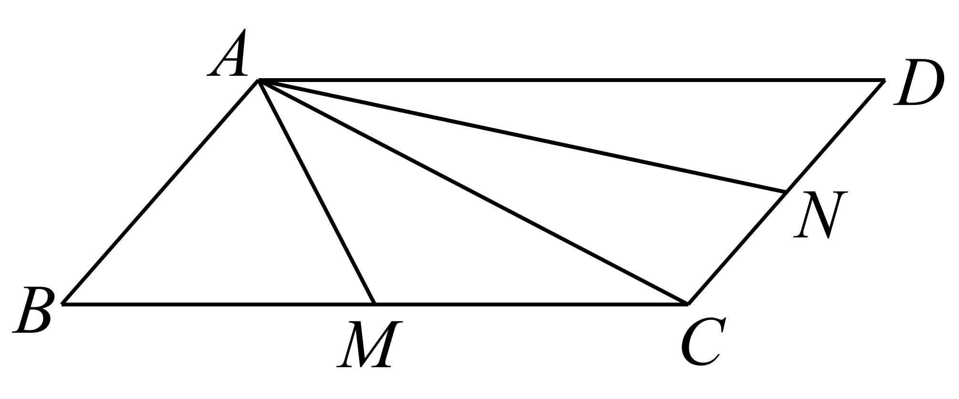
A．$$\frac{2}{3}\overset{⃑}{a}+\overset{⃑}{b}$$ B．$$\frac{2}{3}\overset{⃑}{a}+\frac{2}{3}\overset{⃑}{b}$$
C．$$\frac{1}{3}\overset{⃑}{a}−\frac{2}{3}\overset{⃑}{b}$$ D．$$\overset{⃑}{a}+\frac{2}{3}\overset{⃑}{b}$$
【答案】B
【难度】0.65
【知识点】用基底表示向量
【分析】由已知可得出$$\overset{⃑}{AM}=\frac{1}{2}\left(\overset{⃑}{AB}+\overset{⃑}{AC}\right)$$，$$\overset{⃑}{AN}=\frac{1}{2}\left(\overset{⃑}{AC}+\overset{⃑}{AD}\right)$$，将等式相加结合向量加法的平行四边形法则可得出$$\overset{⃑}{AC}$$关于$$\overset{⃑}{a}$$、$$\overset{⃑}{b}$$的表达式.
【详解】由向量加法的平行四边形法则可得$$\overset{⃑}{AC}=\overset{⃑}{AB}+\overset{⃑}{AD}$$，
由已知$$\overset{⃑}{AM}=\overset{⃑}{AB}+\overset{⃑}{BM}=\overset{⃑}{AB}+\frac{1}{2}\overset{⃑}{BC}=\overset{⃑}{AB}+\frac{1}{2}\left(\overset{⃑}{AC}−\overset{⃑}{AB}\right)=\frac{1}{2}\left(\overset{⃑}{AB}+\overset{⃑}{AC}\right)$$，
同理可得$$\overset{⃑}{AN}=\frac{1}{2}\left(\overset{⃑}{AC}+\overset{⃑}{AD}\right)$$，
所以，$$\overset{⃑}{a}+\overset{⃑}{b}=\overset{⃑}{AM}+\overset{⃑}{AN}=\frac{1}{2}\left(\overset{⃑}{AB}+\overset{⃑}{AD}+2\overset{⃑}{AC}\right)=\frac{3}{2}\overset{⃑}{AC}$$，因此，$$\overset{⃑}{AC}=\frac{2}{3}\overset{⃑}{a}+\frac{2}{3}\overset{⃑}{b}$$.
故选：B.
11．如图，平行四边形ABCD中，E是AD的中点，F在线段BE上，且$$BF=2FE$$．记$$\overset{⃑}{BA}=\overset{⃑}{a}$$，$$\overset{⃑}{BC}=\overset{⃑}{b}$$，则$$\overset{⃑}{CF}=$$（ ）
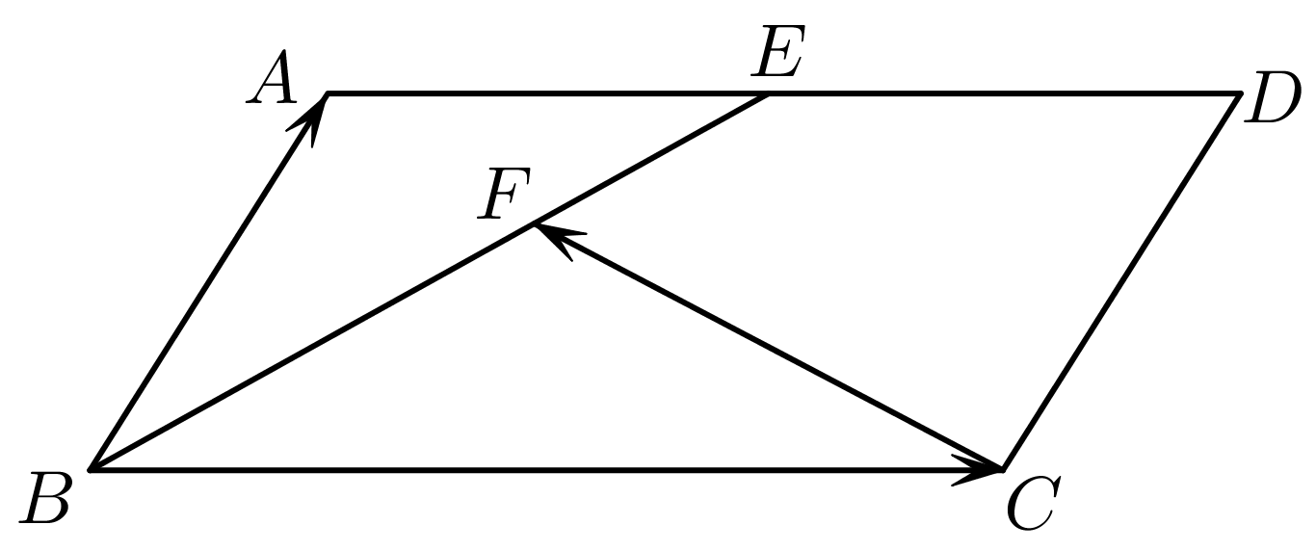
A．$$\frac{2}{3}\overset{⃑}{a}−\frac{4}{3}\overset{⃑}{b}$$ B．$$−\frac{2}{3}\overset{⃑}{a}+\frac{2}{3}\overset{⃑}{b}$$ C．$$−\frac{2}{3}\overset{⃑}{a}−\frac{4}{3}\overset{⃑}{b}$$ D．$$\frac{2}{3}\overset{⃑}{a}−\frac{2}{3}\overset{⃑}{b}$$
【答案】D
【难度】0.85
【知识点】用基底表示向量
【分析】由题，$$\overset{⃑}{BF}=\frac{2}{3}\overset{⃑}{BE}$$，$$\overset{⃑}{AE}=\frac{1}{2}\overset{⃑}{BC}$$，结合向量加法法则即可求得
【详解】$$\overset{⃑}{CF}=\overset{⃑}{CB}+\overset{⃑}{BF}=−\overset{⃑}{BC}+\frac{2}{3}\overset{⃑}{BE}$$ $$=−\overset{⃑}{BC}+\frac{2}{3}\left(\overset{⃑}{BA}+\overset{⃑}{AE}\right)=−\overset{⃑}{BC}+\frac{2}{3}\left(\overset{⃑}{BA}+\frac{1}{2}\overset{⃑}{BC}\right)$$
$$=−\frac{2}{3}\overset{⃑}{BC}+\frac{2}{3}\overset{⃑}{BA}=\frac{2}{3}\overset{⃑}{a}−\frac{2}{3}\overset{⃑}{b}$$，
故选：D
12．在平行四边形$$ABCD$$中，点$$M$$在对角线$$AC$$上，点$$N$$在边$$CD$$上，$$\vec{AB}=\vec{m}$$，$$\vec{AD}=\vec{n}$$，且$$\vec{AM}=\frac{1}{4}\vec{AC}$$，$$\vec{DN}=\frac{1}{3}\vec{DC}$$，则$$\vec{MN}=$$（ ）
A．$$−\frac{1}{12}\vec{m}+\frac{3}{4}\vec{n}$$ B．$$\frac{1}{12}\vec{m}−\frac{3}{4}\vec{n}$$ C．$$\frac{1}{12}\vec{m}+\frac{3}{4}\vec{n}$$ D．$$\frac{3}{4}\vec{m}+\frac{1}{12}\vec{n}$$
【答案】C
【难度】0.85
【知识点】向量减法法则的几何应用、向量加法法则的几何应用、用基底表示向量
【分析】运用向量的分解和加减运算即可得出结果.
【详解】解析：$$\vec{MN}=\vec{AN}−\vec{AM}=\vec{AD}+\vec{DN}−\frac{1}{4}\vec{AC}=\vec{AD}+\frac{1}{3}\vec{DC}−\frac{1}{4}\left(\vec{AB}+\vec{AD}\right)$$
$$=\vec{AD}+\frac{1}{3}\vec{AB}−\frac{1}{4}\vec{AB}−\frac{1}{4}\vec{AD}=\frac{1}{12}\vec{AB}+\frac{3}{4}\vec{AD}=\frac{1}{12}\vec{m}+\frac{3}{4}\vec{n}$$．
故选：C．
13．在平行四边形$$ABCD$$中，$$E$$是边$$CD$$的中点，$$AE$$与$$BD$$交于点$$F$$．若$$\vec{AB}=\vec{a}$$，$$\vec{AD}=\vec{b}$$，则$$\vec{AF}=$$（ ）
A．$$\frac{1}{4}\vec{a}+\frac{3}{4}\vec{b}$$ B．$$\frac{2}{3}\vec{a}+\frac{1}{3}\vec{b}$$ C．$$\frac{3}{4}\vec{a}+\frac{1}{4}\vec{b}$$ D．$$\frac{1}{3}\vec{a}+\frac{2}{3}\vec{b}$$
【答案】D
【难度】0.65
【知识点】已知向量共线（平行）求参数、用基底表示向量
【分析】设$$\vec{AF}=λ\vec{AE}$$ $$\left(0<λ<1\right)$$，根据$$B,F,D$$三点共线，即$$\vec{BF},\vec{BD}$$共线，可设$$\vec{BF}=μ\vec{BD}$$，用$$\vec{AB},\vec{AD}$$表示出关系，即可解出结果.
【详解】$$\vec{AE}=\vec{AD}+\vec{DE}=\vec{AD}+\frac{1}{2}\vec{AB}$$.
设$$\vec{AF}=λ\vec{AE}$$ $$\left(0<λ<1\right)$$，
则$$\vec{BF}=\vec{AF}−\vec{AB}=λ\left(\vec{AD}+\frac{1}{2}\vec{AB}\right)−\vec{AB}=λ\vec{AD}+\left(\frac{λ}{2}−1\right)\vec{AB}$$,
又$$\vec{BD}=\vec{AD}−\vec{AB}$$，且$$B,F,D$$三点共线，则$$\vec{BF},\vec{BD}$$共线，
即$$∃μ∈\text{R}$$，使得$$\vec{BF}=μ\vec{BD}$$，即$$λ\vec{AD}+\left(\frac{λ}{2}−1\right)\vec{AB}=μ\vec{AD}−μ\vec{AB}$$，
又$$\vec{AB},\vec{AD}$$不共线，则有$$\{\begin{aligned}λ=μ \\ \frac{λ}{2}−1=−μ\end{aligned}$$，解得$$\{\begin{aligned}λ=\frac{2}{3} \\ μ=\frac{2}{3}\end{aligned}$$，
所以，$$\vec{AF}=\frac{2}{3}\vec{AE}=\frac{2}{3}\left(\vec{AD}+\frac{1}{2}\vec{AB}\right)=\frac{1}{3}\vec{AB}+\frac{2}{3}\vec{AD}=\frac{1}{3}\vec{a}+\frac{2}{3}\vec{b}$$.
故选：D.
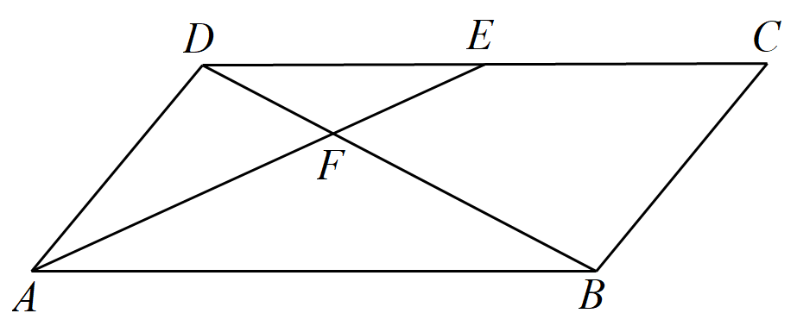
（2）列向量方程或方程组
14．如图所示，在△ABC中，点M是AB的中点，且$$\vec{AN}=\frac{1}{2}\vec{NC}$$，BN与CM相交于点E，设$$\vec{AB}=\vec{a}$$，$$\vec{AC}=\vec{b}$$，试用基底$$\vec{a},\vec{b}$$表示向量$$\vec{AE}$$.
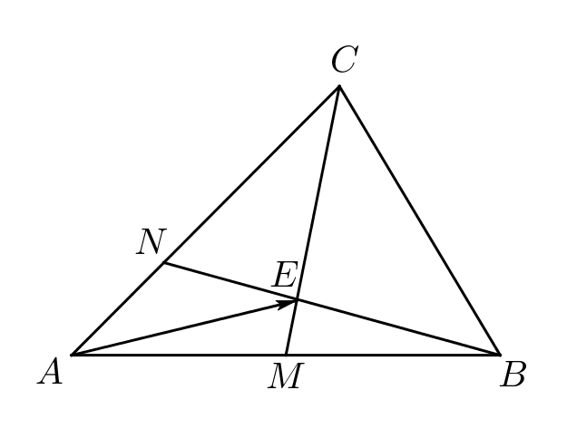
【答案】$$\overset{⃑}{AE}=\frac{2}{5}\overset{⃑}{a}+\frac{1}{5}\overset{⃑}{b}$$
【难度】0.65
【知识点】平面向量基本定理的应用、用基底表示向量
【详解】试题分析：
根据N，E，B三点共线和C，E，M三点共线分别得到向量$$\overset{⃑}{AE}$$关于基底$$\overset{⃑}{a},\overset{⃑}{b}$$的分解式，根据分解式的唯一性可得系数相等，由此可得向量$$\overset{⃑}{AE}$$关于基底$$\overset{⃑}{a},\overset{⃑}{b}$$的表达式．
试题解析：
由题意得$$\overset{→}{AN}=\frac{1}{3}\overset{⃑}{AC}=\frac{1}{3}\overset{⃑}{b}$$，$$\overset{→}{AM}=\frac{1}{2}\overset{→}{AB}=\frac{1}{2}\overset{→}{a}$$，
由N，E，B三点共线知存在实数m，满足$$\overset{⃑}{AE}=m\overset{⃑}{AN}+\left(1-m\right)\overset{⃑}{AB}=(1-m)\overset{⃑}{a}+\frac{1}{3}m\overset{⃑}{b}$$.
由C，E，M三点共线知存在实数n，满足$$\overset{⃑}{AE}=n\overset{⃑}{AM}+(1-n)\overset{⃑}{AC}=\frac{1}{2}n\overset{⃑}{a}+(1-n)\overset{⃑}{b}$$.
所以$$\frac{1}{3}m\overset{⃑}{b}+(1-m)\overset{⃑}{a}=\frac{1}{2}n\overset{⃑}{a}+(1-n)\overset{⃑}{b}$$.
由于$$\overset{⃑}{a},\overset{⃑}{b}$$为基底，
所以$$\{\begin{aligned}1-m=\frac{1}{2}n \\ \frac{1}{3}m=1-n\end{aligned}$$，解得$$\{\begin{aligned}m=\frac{3}{5} \\ n=\frac{4}{5}\end{aligned}$$
所以$$\overset{⃑}{AE}=\frac{2}{5}\overset{⃑}{a}+\frac{1}{5}\overset{⃑}{b}$$.
点睛：应用平面向量基本定理应注意的问题
（1）只要两个向量不共线，就可以作为平面的一组基底，平面的基底可以有无穷多组．在解决具体问题时，合理地选择基底会给解题带来方便．
（2）利用已知向量表示未知向量，实质就是利用平行四边形法则或三角形法则进行向量的加减运算或数乘运算．
15．如图所示，在△OAB中，$$\overset{⃑}{OA}=\overset{⃑}{a},\overset{⃑}{OB}=\overset{⃑}{b}$$，点M是AB上靠近B的一个三等分点，点N是OA上靠近A的一个四等分点．若OM与BN相交于点P，求$$\overset{⃑}{OP}$$.
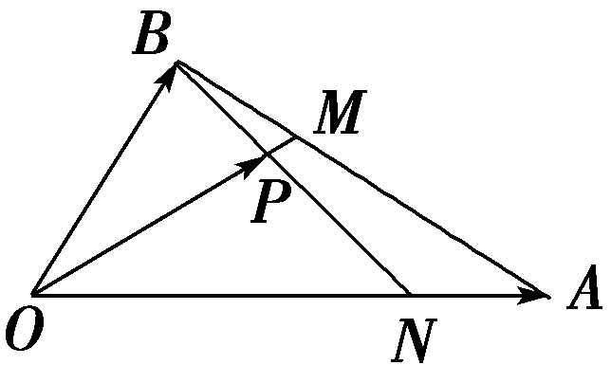
【答案】$$\overset{⃑}{OP}=\frac{3}{10}\overset{⃑}{a}+\frac{3}{5}\overset{⃑}{b}$$
【难度】0.65
【知识点】用基底表示向量
【解析】由$$\overset{⃑}{BM}=\frac{1}{3}\overset{⃑}{BA}$$，转化为以$$O$$为起点，求出$$\overset{⃑}{OM}$$用基底表示，由$$O,P,M$$三点共线，和$$B,P,N$$三点共线，将$$\overset{⃑}{OP}$$用$$\overset{⃑}{a},\overset{⃑}{b}$$表示，结合向量基本定理建立等量关系，即可求解.
【详解】点M是AB上靠近B的一个三等分点，$$\overset{⃑}{BM}=\frac{1}{3}\overset{⃑}{BA}$$,
$$∴\overset{⃑}{OM}−\overset{⃑}{OB}=\frac{1}{3}(\overset{⃑}{OA}−\overset{⃑}{OB})$$，
$$∴\overset{⃑}{OM}=\frac{1}{3}\overset{⃑}{OA}+\frac{2}{3}\overset{⃑}{OB}=\frac{1}{3}\overset{⃑}{a}+\frac{2}{3}\overset{⃑}{b}$$，
因为$$\overset{⃑}{OP}$$与$$\overset{⃑}{OM}$$共线，
故可设$$\overset{⃑}{OP}=t\overset{⃑}{OM}=\frac{t}{3}\overset{⃑}{a}+\frac{2t}{3}\overset{⃑}{b}$$，
又$$\overset{⃑}{NP},\overset{⃑}{NB}$$共线，可设$$\overset{⃑}{NP}=s\overset{⃑}{NB}$$，
$$\overset{⃑}{OP}=\overset{⃑}{ON}+s{\overset{⃑}{NB}}_{}=\frac{3}{4}\overset{⃑}{OA}+s(\overset{⃑}{OB}−\overset{⃑}{ON})=\frac{3}{4}(1−s)\overset{⃑}{a}+s\overset{⃑}{b}$$
所以$$\{\begin{aligned}\frac{3}{4}(1−s)=\frac{t}{3} \\ s=\frac{2}{3}t\end{aligned}$$解得$$\{\begin{aligned}t=\frac{9}{10} \\ s=\frac{3}{5}\end{aligned}$$
所以$$\overset{⃑}{OP}=\frac{3}{10}\overset{⃑}{a}+\frac{3}{5}\overset{⃑}{b}$$.
【点睛】本题考查向量线性关系、向量基本定理，要注意三点共线充要条件的应用，属于中档题.
16．如图．在$$△ABC$$中，$$D$$是$$BC$$的中点，点$$E$$在$$AB$$上，且$$BE=2EA$$，$$AD$$与$$CE$$交于点$$O$$．若$$\overset{⃑}{AB}⋅\overset{⃑}{AC}=6\overset{⃑}{AO}⋅\overset{⃑}{EC}$$，求$$\frac{AB}{AC}$$的值．
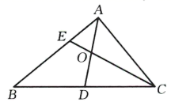
【答案】$$\sqrt{3}$$
【难度】0.65
【知识点】数量积的运算律、用基底表示向量、用定义求向量的数量积
【分析】设$$\overset{⃑}{AO}=λ\overset{⃑}{AD}$$，$$\overset{⃑}{EO}=μ\overset{⃑}{EC}$$，由向量线性运算得$$\overset{⃑}{AO}=\frac{λ}{2}\overset{⃑}{AB}+\frac{λ}{2}\overset{⃑}{AC}=\frac{1−μ}{3}\overset{⃑}{AB}+μ\overset{⃑}{AC}$$，
由此可构造方程组求得$$λ,μ$$，由$$\overset{⃑}{AB}⋅\overset{⃑}{AC}=6\overset{⃑}{AO}⋅\overset{⃑}{EC}=6\left(\frac{1}{4}\overset{⃑}{AB}+\frac{1}{4}\overset{⃑}{AC}\right)⋅\left(\overset{⃑}{AC}−\frac{1}{3}\overset{⃑}{AB}\right)$$可求得$${\overset{⃑}{AB}}^{2}=3{\overset{⃑}{AC}}^{2}$$，由此可得结果.
【详解】设$$\overset{⃑}{AO}=λ\overset{⃑}{AD}$$，又$$\overset{⃑}{AD}=\frac{1}{2}\left(\overset{⃑}{AB}+\overset{⃑}{AC}\right)$$，则$$\overset{⃑}{AO}=\frac{λ}{2}\left(\overset{⃑}{AB}+\overset{⃑}{AC}\right)=\frac{λ}{2}\overset{⃑}{AB}+\frac{λ}{2}\overset{⃑}{AC}$$；
设$$\overset{⃑}{EO}=μ\overset{⃑}{EC}$$，
$$∴\overset{⃑}{AO}=\overset{⃑}{AE}+\overset{⃑}{EO}=\overset{⃑}{AE}+μ\overset{⃑}{EC}=\overset{⃑}{AE}+μ\left(\overset{⃑}{AC}−\overset{⃑}{AE}\right)=\left(1−μ\right)\overset{⃑}{AE}+μ\overset{⃑}{AC}$$，
又$$BE=2EA$$，$$∴\overset{⃑}{AE}=\frac{1}{3}\overset{⃑}{AB}$$，$$∴\overset{⃑}{AO}=\frac{1−μ}{3}\overset{⃑}{AB}+μ\overset{⃑}{AC}$$，
$$∴\{\begin{aligned}\frac{λ}{2}=\frac{1−μ}{3} \\ \frac{λ}{2}=μ\end{aligned}$$，解得：$$\{\begin{aligned}λ=\frac{1}{2} \\ μ=\frac{1}{4}\end{aligned}$$，$$∴\overset{⃑}{AO}=\frac{1}{4}\overset{⃑}{AB}+\frac{1}{4}\overset{⃑}{AC}$$，$$\overset{⃑}{EC}=\overset{⃑}{AC}−\overset{⃑}{AE}=\overset{⃑}{AC}−\frac{1}{3}\overset{⃑}{AB}$$，
$$∴\overset{⃑}{AB}⋅\overset{⃑}{AC}=6\overset{⃑}{AO}⋅\overset{⃑}{EC}=6\left(\frac{1}{4}\overset{⃑}{AB}+\frac{1}{4}\overset{⃑}{AC}\right)⋅\left(\overset{⃑}{AC}−\frac{1}{3}\overset{⃑}{AB}\right)=−\frac{1}{2}{\overset{⃑}{AB}}^{2}+\frac{3}{2}{\overset{⃑}{AC}}^{2}+\overset{⃑}{AB}⋅\overset{⃑}{AC}$$，
$$∴{\overset{⃑}{AB}}^{2}=3{\overset{⃑}{AC}}^{2}$$，$$∴\left|\overset{⃑}{AB}\right|=\sqrt{3}\left|\overset{⃑}{AC}\right|$$，即$$\frac{AB}{AC}=\sqrt{3}$$.
题型三 利用平面向量基本定理求参数
17．如图，在$$△ABC$$中，$$\overset{⃑}{AN}=\frac{1}{2}\overset{⃑}{AC},P$$是$$BN$$的中点，若$$\overset{⃑}{AP}=m\overset{⃑}{AB}+\frac{1}{4}\overset{⃑}{AC}$$，则实数$$m$$的值是__________.
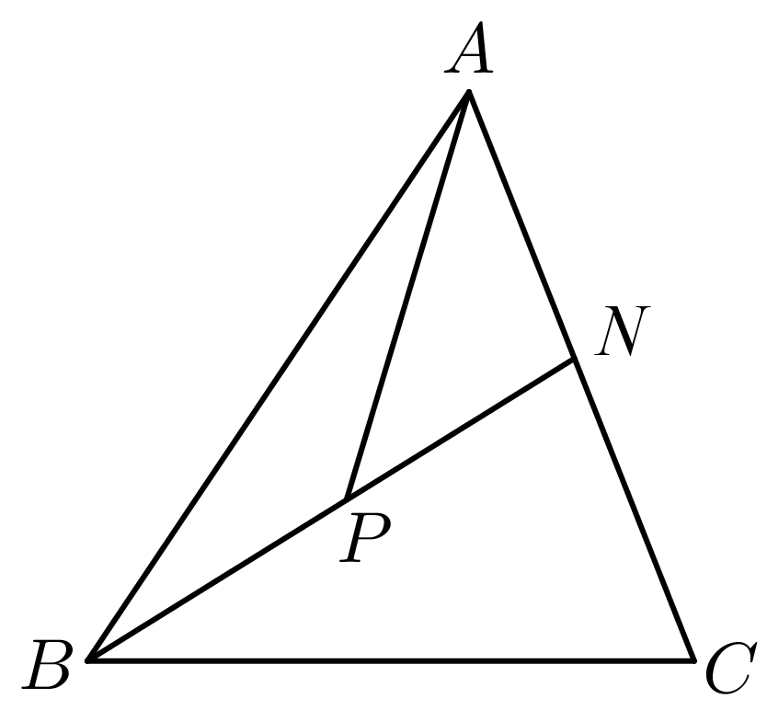
【答案】$$\frac{1}{2}$$##$$0.5$$
【难度】0.85
【知识点】平面向量基本定理的应用、向量加法的法则、用基底表示向量
【分析】根据平面向量基本定理结合已知条件将$$\overset{⃑}{AP}$$用$$\overset{⃑}{AB},\overset{⃑}{AC}$$表示即可求出$$m$$的值
【详解】因为$$\overset{⃑}{AN}=\frac{1}{2}\overset{⃑}{AC}$$，所以$$N$$为$$AC$$的中点，
因为$$P$$是$$BN$$的中点，
所以$$\overset{⃑}{NP}=\frac{1}{2}\overset{⃑}{NB}=\frac{1}{2}\left(\overset{⃑}{AB}−\overset{⃑}{AN}\right)=\frac{1}{2}\left(\overset{⃑}{AB}−\frac{1}{2}\overset{⃑}{AC}\right)=\frac{1}{2}\overset{⃑}{AB}−\frac{1}{4}\overset{⃑}{AC}$$，
所以$$\overset{⃑}{AP}=\overset{⃑}{AN}+\overset{⃑}{NP}=\frac{1}{2}\overset{⃑}{AC}+\frac{1}{2}\overset{⃑}{AB}−\frac{1}{4}\overset{⃑}{AC}=\frac{1}{2}\overset{⃑}{AB}+\frac{1}{4}\overset{⃑}{AC}$$,
因为$$\overset{⃑}{AP}=m\overset{⃑}{AB}+\frac{1}{4}\overset{⃑}{AC}$$，
所以$$m=\frac{1}{2}$$，
故答案为：$$\frac{1}{2}$$
18．如图，在$$▱ABCD$$中，M为BC的中点$$\overset{⃑}{AC}=m\overset{⃑}{AM}+n\overset{⃑}{BD}$$，则$$\frac{m}{n}$$=（ ）
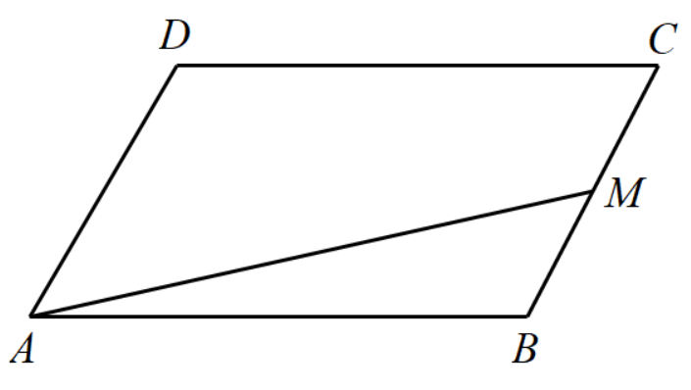
A．2 B．3 C．4 D．5
【答案】C
【难度】0.85
【知识点】用基底表示向量
【分析】以$$\overset{⃑}{AD}，\overset{⃑}{AB}$$为基底，表示$$m\overset{⃑}{AM}+n\overset{⃑}{BD}$$，又$$\overset{⃑}{AC}=\overset{⃑}{AD}+\overset{⃑}{AB}$$，则可得出$$m,n$$的关系式，求解计算可得结果.
【详解】$$\overset{⃑}{AC}=\overset{⃑}{AD}+\overset{⃑}{AB},m\overset{⃑}{AM}+n\overset{⃑}{BD}=m\left(\overset{⃑}{AB}+\frac{1}{2}\overset{⃑}{AD}\right)+n\left(\overset{⃑}{AD}−\overset{⃑}{AB}\right)=\left(m−n\right)\overset{⃑}{AB}+\left(\frac{m}{2}+n\right)\overset{⃑}{AD},m−n=1$$，$$\frac{m}{2}+n=1⇒m=\frac{4}{3},n=\frac{1}{3}$$，故$$\frac{m}{n}=4$$.
故选：C
19．如图，A，B，C，D为平面内的四个点，$$\vec{BC}=\vec{AB}+\vec{AD}$$，$$E$$为线段$$BC$$的中点，若$$\vec{DE}=λ\vec{DA}+μ\vec{DC}$$，则$$λ+μ=$$______．
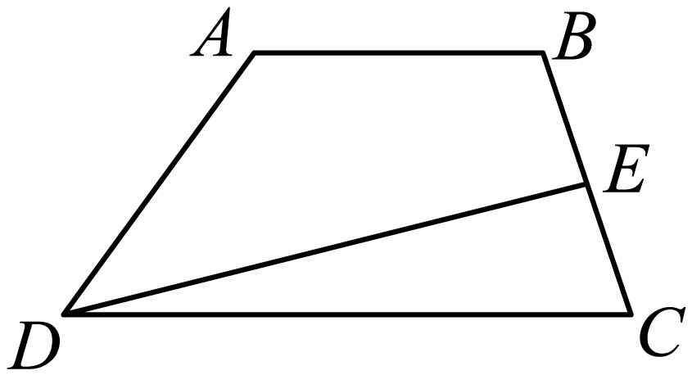
【答案】$$\frac{5}{4}$$##1.25
【难度】0.85
【知识点】利用平面向量基本定理求参数、向量的线性运算的几何应用、用基底表示向量
【分析】根据向量的线性运算即可结合平面向量基本定理求解.
【详解】因为$$\vec{BC}=\vec{AB}+\vec{AD}$$，即$$\vec{AC}−\vec{AB}=\vec{AB}+\vec{AD}$$，所以$$2\vec{AB}=\vec{DC}$$．
又$$E$$为线段$$BC$$的中点，所以$$\vec{DE}=\frac{1}{2}\vec{DC}+\frac{1}{2}\vec{DB}=\frac{1}{2}\vec{DC}+\frac{1}{2}\left(\vec{DA}+\vec{AB}\right)=\frac{1}{2}\vec{DC}+\frac{1}{2}\vec{DA}+\frac{1}{2}\left(\frac{1}{2}\vec{DC}\right)=\frac{3}{4}\vec{DC}+\frac{1}{2}\vec{DA}$$，所以$$λ=\frac{1}{2}$$，$$μ=\frac{3}{4}$$，则$$λ+μ=\frac{1}{2}+\frac{3}{4}=\frac{5}{4}$$．
故答案为:$$\frac{5}{4}$$
20．如图，在长方形ABCD中，M，N分别为线段BC，CD的中点，若$$\overset{⃑}{MN}=λ\overset{⃑}{AM}+μ\overset{⃑}{BN},λ,μ∈R$$，则$$λ+μ=$$_________
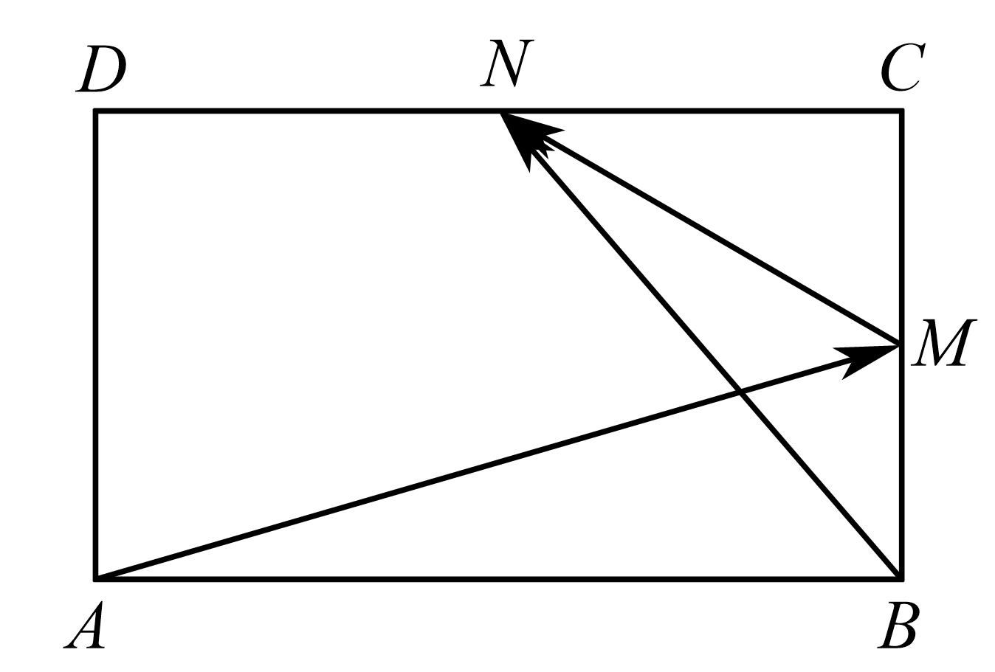
【答案】$$\frac{2}{5}$$##0.4
【难度】0.85
【知识点】利用平面向量基本定理求参数、用基底表示向量
【分析】利用$$\overset{⃑}{AB},\overset{⃑}{AD}$$表示向量$$\overset{⃑}{AM},\overset{⃑}{BN},\overset{⃑}{MN}$$，再借助平面向量基本定理计算作答.
【详解】在长方形ABCD中，向量$$\overset{⃑}{AB},\overset{⃑}{AD}$$不共线，M，N分别为线段BC，CD的中点，
则有$$\overset{⃑}{AM}=\overset{⃑}{AB}+\overset{⃑}{BM}=\overset{⃑}{AB}+\frac{1}{2}\overset{⃑}{AD}$$，$$\overset{⃑}{BN}=\overset{⃑}{BC}+\overset{⃑}{CN}=−\frac{1}{2}\overset{⃑}{AB}+\overset{⃑}{AD}$$，
$$\overset{⃑}{MN}=\overset{⃑}{MC}+\overset{⃑}{CN}=−\frac{1}{2}\overset{⃑}{AB}+\frac{1}{2}\overset{⃑}{AD}$$，因$$\overset{⃑}{MN}=λ\overset{⃑}{AM}+μ\overset{⃑}{BN}$$，
则有$$−\frac{1}{2}\overset{⃑}{AB}+\frac{1}{2}\overset{⃑}{AD}=λ(\overset{⃑}{AB}+\frac{1}{2}\overset{⃑}{AD})+μ(−\frac{1}{2}\overset{⃑}{AB}+\overset{⃑}{AD})=(λ−\frac{1}{2}μ)\overset{⃑}{AB}+(\frac{1}{2}λ+μ)\overset{⃑}{AD}$$，
于是得$$\{\begin{aligned}λ−\frac{1}{2}μ=−\frac{1}{2} \\ \frac{1}{2}λ+μ=\frac{1}{2}\end{aligned}$$，解得$$λ=−\frac{1}{5},μ=\frac{3}{5}$$，所以$$λ+μ=\frac{2}{5}$$.
故答案为：$$\frac{2}{5}$$
21．如图，在△ABC中，点P满足$$\vec{BP}=3\vec{PC}$$，过点P的直线与AB、AC所在的直线分别交于点M、N，若$$\vec{AM}=λ\vec{AB}$$，$$\vec{AN}=μ\vec{AC}(λ>0,μ>0)$$，则$$λ+3μ$$的最小值为（ ）
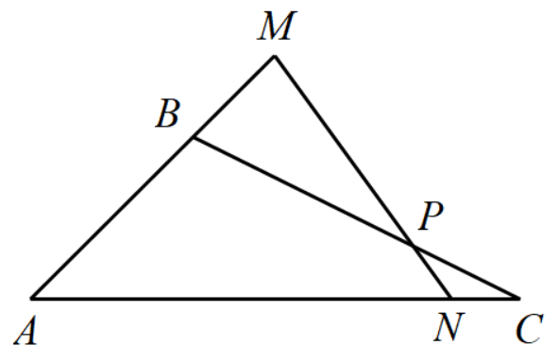
A．3 B．12 C．4 D．16
【答案】C
【难度】0.65
【知识点】用基底表示向量、基本不等式求和的最小值
【分析】根据$$\vec{BP}=3\vec{PC}$$和向量的线性运算可得$$\frac{1}{4λ}+\frac{3}{4μ}=1$$，再利用“1”的代换结合基本不等式可求$$λ+3μ$$的最小值.
【详解】连接$$AP$$，
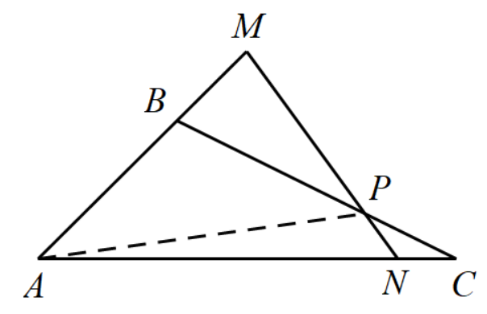
因为$$\vec{BP}=3\vec{PC}$$，故$$\vec{AP}−\vec{AB}=3(\vec{AC}−\vec{AP})$$，故$$\vec{AP}=\frac{1}{4}\vec{AB}+\frac{3}{4}\vec{AC}$$，
故$$\vec{AP}=\frac{1}{4λ}\vec{AM}+\frac{3}{4μ}\vec{AN}$$，
而$$P,M,N$$三点共线，故$$\frac{1}{4λ}+\frac{3}{4μ}=1$$，
故$$λ+3μ=(λ+3μ)(\frac{1}{4λ}+\frac{3}{4μ})=\frac{5}{2}+\frac{3}{4}(\frac{λ}{μ}+\frac{μ}{λ})≥4$$，
当且仅当$$λ=μ=1$$时等号成立，
故$$λ+3μ$$的最小值为4，
故选：C
22．如图所示，$$AD$$是△ABC的一条中线，点$$O$$满足$$\vec{AO}=2\vec{OD}$$，过点$$O$$的直线分别与射线$$AB$$，射线$$AC$$交于$$M$$，$$N$$两点.
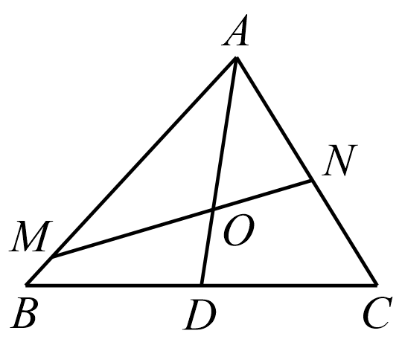
(1)若$$\vec{AO}=λ\vec{AB}+μ\vec{AC}$$，求$$λ，μ$$的值；
(2)设$$\vec{AM}=m\vec{AB}$$，$$\vec{AN}=n\vec{AC}$$，$$m>0$$，$$n>0$$，求$$\frac{1}{m}+\frac{1}{n}$$的值；
【答案】(1)$$λ=\frac{1}{3}，μ\text{=}\frac{1}{3}$$；
(2)3.
【难度】0.85
【知识点】利用平面向量基本定理求参数、向量的线性运算的几何应用、平面向量共线定理的推论、用基底表示向量
【分析】（1）利用向量的线性运算的几何表示，将$$\vec{AO}$$用$$\vec{AB},\vec{AC}$$表示，进而即得；
（2）由$$\vec{AO}=\frac{1}{3}\vec{AB}+\frac{1}{3}\vec{AC}$$，将$$\vec{AO}$$用$$\vec{AM},\vec{AN}$$表示，利用$$M,O,N$$三点共线即得.
【详解】（1）因$$\vec{AO}=2\vec{OD}$$，
所以$$\vec{AO}=\frac{2}{3}\vec{AD}$$，
又因$$D$$为$$BC$$的中点，
所以$$\vec{AD}=\frac{1}{2}\left(\vec{AB}+\vec{AC}\right)$$，
所以$$\vec{AO}=\frac{2}{3}\vec{AD}=\frac{1}{3}\vec{AB}+\frac{1}{3}\vec{AC}$$，又$$\vec{AO}=λ\vec{AB}+μ\vec{AC}$$，
所以$$λ=\frac{1}{3}，μ\text{=}\frac{1}{3}$$；
（2）因$$\vec{AM}=m\vec{AB}$$，$$\vec{AN}=n\vec{AC}$$，$$m>0$$，$$n>0$$，
所以$$\vec{AB}=\frac{1}{m}\vec{AM}$$，$$\vec{AC}=\frac{1}{n}\vec{AN}$$，又因$$\vec{AO}=\frac{1}{3}\vec{AB}+\frac{1}{3}\vec{AC}$$，
所以$$\vec{AO}=\frac{1}{3m}\vec{AM}+\frac{1}{3n}\vec{AN}$$，
又因$$M$$，$$O$$，$$N$$三点共线，
所以$$\frac{1}{3m}+\frac{1}{3n}=1$$，即$$\frac{1}{m}+\frac{1}{n}=3$$.

